SVETI SAVA KAO LEKAR
(narodna priča - prilagođeno)

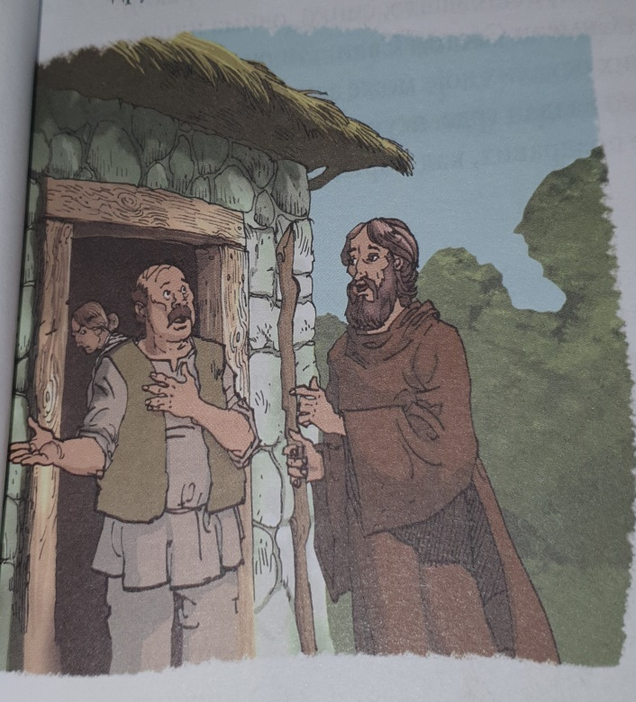
Putujući po zemlji Sveti Sava svrati u jednu kuću da prenoći. Domaćin, neki dobar čovek, lepo ga primi. Od ukućana imao je samo ženu, koja je bila veoma zla. Ona nije bila kod kuće kada je njen muž primio Svetog Savu na konak. Kada se vratila, počela je da viče na muža što je primio neznanog gosta.
Kad je muž od nje zatražio večeru za gosta, ona reče: „Kamen mu za večeru.“ Muž posle dužeg preturanja nađe samo jedno jaje, koje ispeče u vrućem pepelu i pruži gostu. Posle tako male večere, muž zatraži od žene postelju za gosta, na šta mu ona naprasito odgovori: „Kamen mu postelja.“Kad je muž molio, da mu da bar jastuk pod glavu, pošto mu ne da krevet, ona mu, kao i pre, odgovori: „Kamen mu pod glavu.“
Gostoljubivi domaćin zamoli gosta, da se na njega ne ljuti, što ne može od žene da ga ugosti onako kako bi trebalo. Ni domaćin ni njegova žena nisu znali ko je taj njihov gost.
Posle večere Sveti Sava legne na kamene ploče pored vatre i, nemajući ništa drugo da stavi pod glavu, uzme kamen. Za ljubav gosta, i domaćin legne do njega, a žena se sama ispruži na postelji malo dalje od njih. U neko doba noći ženi se razvije pupak, pa da umre od bolova. Tada joj se otvore oči i ona u putniku pozna Svetog Savu. Ne mogući više da podnese muke i bolove, ona počne moliti Svetog Savu, da se smiluje na dobrotu i gostoljublje njenog muža i da je izleči. Sveti Sava se smiluje i ona ozdravi.

OTKRIJMO NEPOZNATE REČI:

- ukućanin: član porodice
- konak: prenoćište, noćenje
- naprasito: ljutito, neljubazno, drsko
- postelja: krevet
- kad se „razvije pupak“: jaki bolovi u stomaku
- smilovati se: biti dobar prema nekome, pomoći mu

ODGOVORI NA PITANJA:

- Ko je Sveti Sava?
__________________________________________________________________________________________
2. Ko su otac i majka Svetog Save? ____________________________________________________________
3. Kakva je žena u ovoj priči? ________________________________________________________________
4. Zaokruži osobine koje pokazuje Sveti Sava:
pravičnost, strpljivost, lukavost, smirenost, blagost, strogost
5. Zašto Sava ne reaguje na ružne reči zle žene? __________________________________________________________________________________________
6. Koga je svojim postupkom nagradio Sveti Sava? _______________________________________________
7. Do kakvog saznanja je došla žena na kraju priče? __________________________________________________________________________________________

